|  |  |
| --- | --- |
| **Cours 420-EAD-LI**  **Hiver 2016**  **Cégep Limoilou**  **Département d'informatique**  **Professeur : Naji Bricha** | **Laboratoire 4** **PHP-OO-MVC-PDO**  **10%** |

**Consigne :**

* À faire seul ou en équipe de 2 personnes.
* Mettre votre nom dans le pied de page de votre site
* Mettre votre nom dans le titre de la page (afficher dans l’onglet du navigateur)

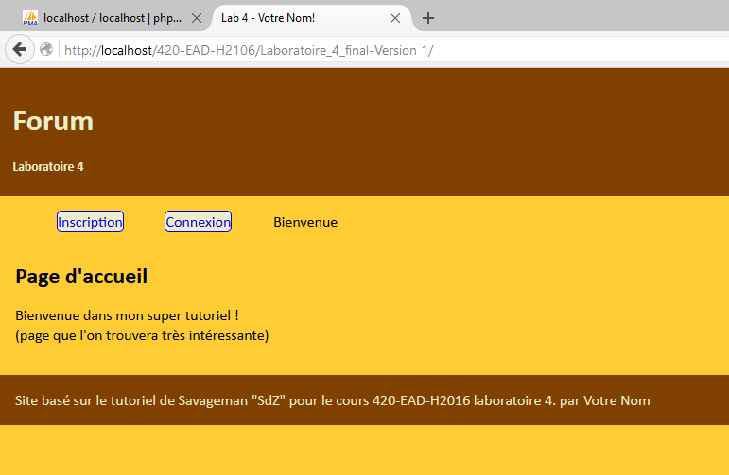

**À remettre :**

* **Votre site web au complet.**

**Contraintes :**

* Vous devez faire ce TP en utilisant le tutoriel fourni.
* Assurez-vous de toujours respecter le patron MVC.
* Commentaires et PHPdoc.

Contexte :

* Le site contient un certain nombre de forums. Les sujets de forums sont préalablement créés directement dans la BD. On ne peut ni en ajouter ni les modifier.
* Lorsque l’usager est connecté, le site lui présente un menu supplémentaire pour interagir avec les forums.

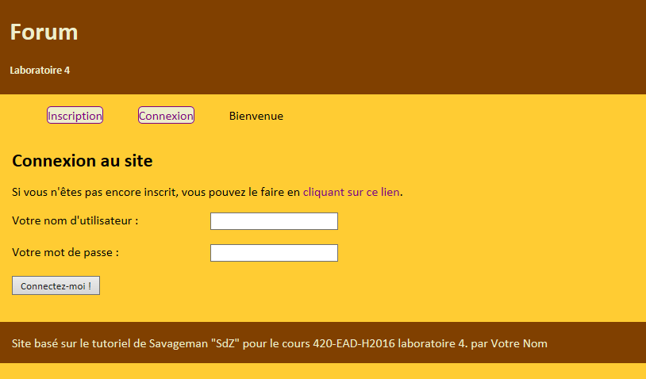

* L’utilisateur (luc) choisit alors le forum qui l’intéresse et appuie sur le bouton « charger le forum ».

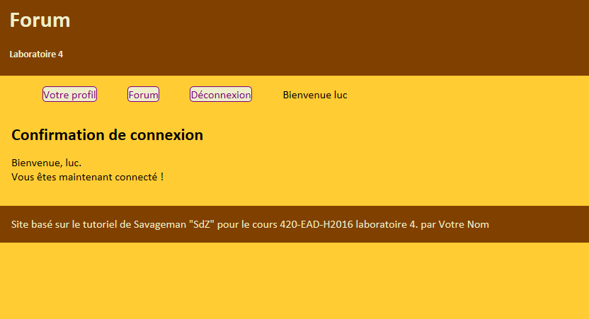

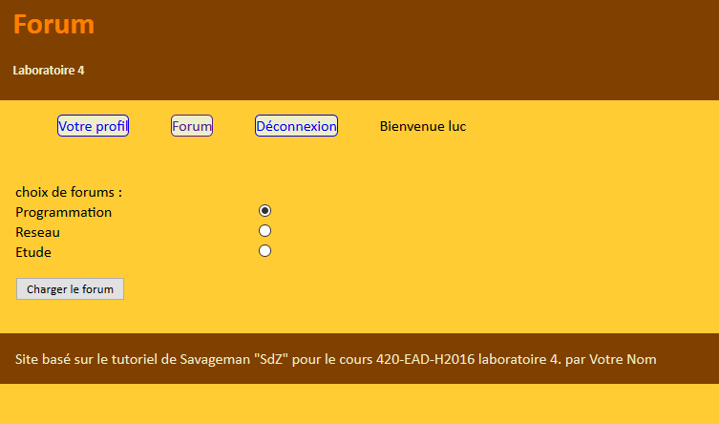

* Le serveur lui renvoie une page contenant tous les messages associés au forum choisi et récursivement tous les sous-messages associés aux messages de ce forum. Le message doit afficher le nom de la personne qui l’a écrit, la date de saisie et le texte du message.

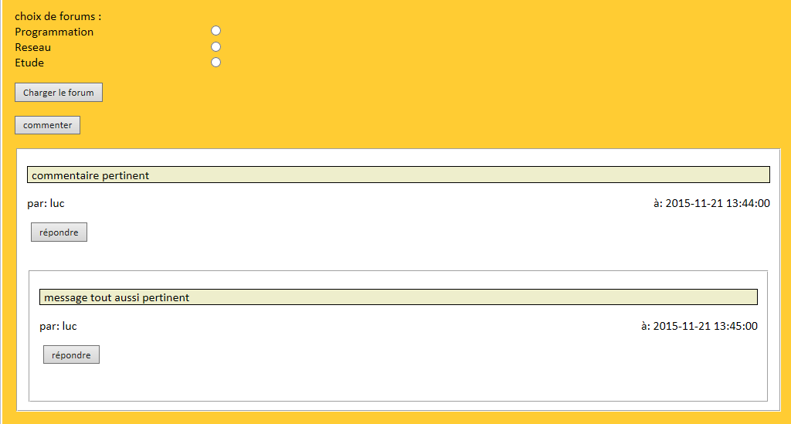

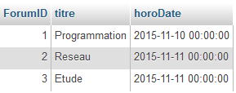

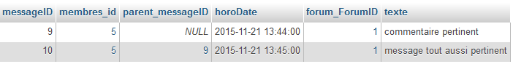

Un autre utilisateur (Paul),

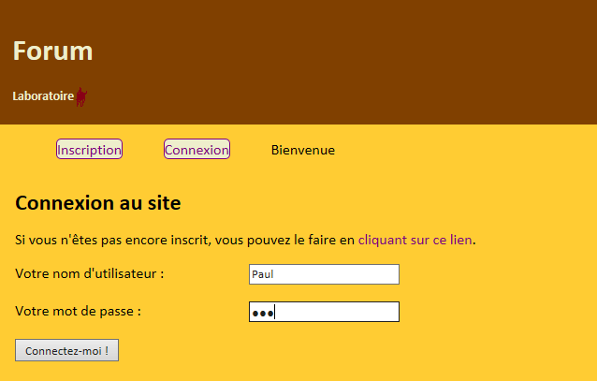

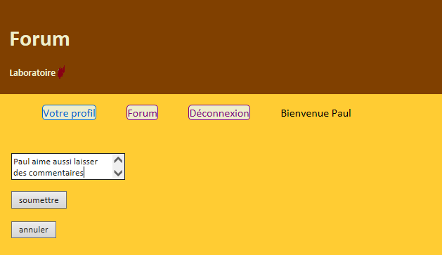

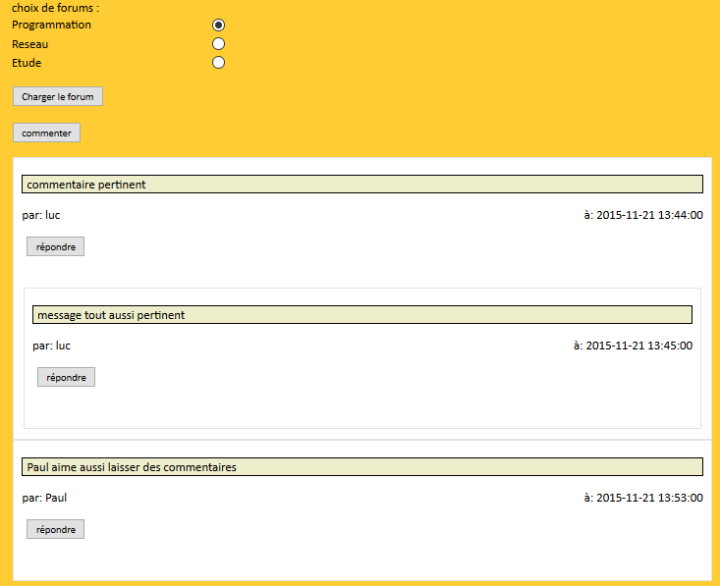

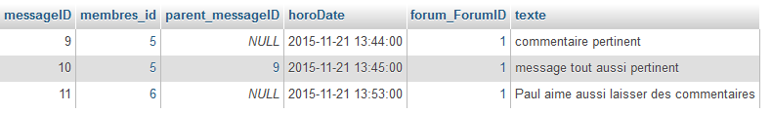

* Pour chaque message du forum, il y a une option pour répondre au message.
* La page d’un forum contient également une option (bouton « commenter ») pour saisir directement un commentaire sous le forum (sans message parent).
* Lorsque l’utilisateur appuie sur répondre ou commenter, un formulaire lui est envoyé pour saisir son message

1. **Profil (10%)**

Assurez-vous que tout ce qui a été fait dans le tutoriel fonctionne correctement.

* + La création de nouveaux profils
  + La validation des nouveaux profils
  + La connexion et la déconnexion
  + La visualisation du profil de la personne

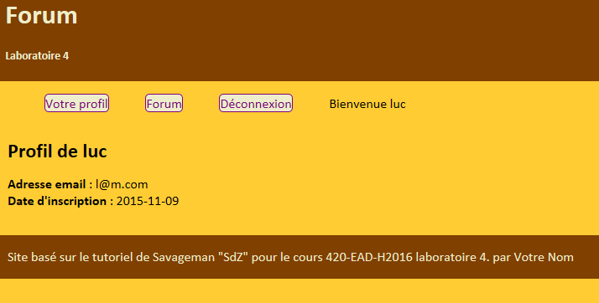

**2- Classes Forum et Message (10%)**

Créer la BD avec le nom « **laboratoire4**».

Dans le dossier modeles,

Créer les classes **Forum** et **Message**

* Un objet « Message » contient
  + L’id du message (celui qu’a choisi la BD)
  + Le texte du message
  + La date-heure du message
  + Tous les objets sous-messages
  + L’id du message parent ou null si le message est directement sous le forum.
* Un objet Forum contient
  + Le titre du forum
  + L’id du forum (celui qu’a choisi la BD)
  + Tous les messages qui sont directement sous lui (parent non null)
* Vous pouvez créer d’autres classes si vous en avez besoin.

**3- Classes ForumDAO et MessageDAO (20 %)**

Créer les classes **ForumDAO** et **MessageDAO. Ajoutez-y tous les attributs et méthodes nécessaires pour arriver à accomplir les tâches suivantes :**

* *ForumDAO* est la classe responsable de
  + D’aller lire avec PDO toutes les entrées de forum en BD et de retourner une liste des objets correspondants du Forum.
  + De mettre dans un objet Forum tous les messages qui lui sont associés. On peut évidemment utiliser la classe MessageDAO pour le faire.
* *MessageDAO* est responsable de :
  + Retrouver tous les messages avec PDO appartenant à un forum et insérer les objets Message correspondants directement dans l’objet Forum reçu en paramètre.
  + Créez un nouveau message et l’insérer en BD (à partir d’un objet Message ou à partir des informations d’un message). Si le message est directement sous l’un des forums, il n’aura pas de parentID sinon il aura le parentID de son message parent.

**4- Fonctionnalités du site web (55%)**

Le forum doit constituer un nouveau module du site web. Programmez les fonctionnalités suivantes :

* Choisir un Forum parmi les forums contenus en BD.
* Afficher tous les forums disponibles :
  + On affiche le titre du forum (choisissez la façon de présenter ce choix).
  + On affiche tous les messages et sous-messages associé au forum choisit.
* Afficher tous les messages et sous-messages associés à un forum. Chaque message doit contenir :
  + Le texte du message.
  + L’auteur du message (le pseudo de l’usager).
  + La date et l’heure de saisi du message ().
  + L’affichage doit clairement montrer la relation parent enfant des messages et sous-message.
* Ajouter un message directement dans un forum.
* Ajouter un sous-message à un message d’un forum.

**5- Fichier CSS (5%)**

* Vous devez rendre votre site plus attrayant en ajustant les fichiers HTML et CSS.
* Commentaires et PHPdoc.

Annexes

DROP TABLE IF EXISTS `forum`;

/*!40101 SET @saved_cs_client = @@character_set_client */;

/*!40101 SET character_set_client = utf8 */;

CREATE TABLE `forum` (

`ForumID` int(11) NOT NULL AUTO_INCREMENT,

`titre` varchar(128) NOT NULL,

`horoDate` datetime NOT NULL,

PRIMARY KEY (`ForumID`),

UNIQUE KEY `ForumID_UNIQUE` (`ForumID`)

) ENGINE=InnoDB AUTO_INCREMENT=4 DEFAULT CHARSET=latin1;

/*!40101 SET character_set_client = @saved_cs_client */;

--

-- Dumping data for table `forum`

--

LOCK TABLES `forum` WRITE;

/*!40000 ALTER TABLE `forum` DISABLE KEYS */;

INSERT INTO `forum` VALUES (1,'Programmation','0000-00-00 00:00:00'),(2,'Reseau','0000-00-00 00:00:00'),(3,'Etude','0000-00-00 00:00:00');

/*!40000 ALTER TABLE `forum` ENABLE KEYS */;

UNLOCK TABLES;

--

-- Table structure for table `membres`

--

DROP TABLE IF EXISTS `membres`;

/*!40101 SET @saved_cs_client = @@character_set_client */;

/*!40101 SET character_set_client = utf8 */;

CREATE TABLE `membres` (

`id` int(10) unsigned NOT NULL AUTO_INCREMENT,

`nom_utilisateur` varchar(32) NOT NULL,

`mot_de_passe` char(40) NOT NULL,

`adresse_email` varchar(128) NOT NULL,

`hash_validation` char(32) NOT NULL,

`date_inscription` date NOT NULL,

`avatar` varchar(128) NOT NULL DEFAULT '',

PRIMARY KEY (`id`),

UNIQUE KEY `nom_utilisateur` (`nom_utilisateur`),

UNIQUE KEY `adresse_email` (`adresse_email`),

UNIQUE KEY `id_UNIQUE` (`id`),

KEY `mot_de_passe` (`mot_de_passe`)

) ENGINE=InnoDB AUTO_INCREMENT=4 DEFAULT CHARSET=utf8;

/*!40101 SET character_set_client = @saved_cs_client */;

--

-- Dumping data for table `membres`

--

LOCK TABLES `membres` WRITE;

/*!40000 ALTER TABLE `membres` DISABLE KEYS */;

INSERT INTO `membres` VALUES (1,'luc','40bd001563085fc35165329ea1ff5c5ecbdbbeef','l@m.com','','2015-11-09',''),(2,'Paul','40bd001563085fc35165329ea1ff5c5ecbdbbeef','f@m.com','','2015-11-12',''),(3,'Lea','40bd001563085fc35165329ea1ff5c5ecbdbbeef','a@a.com','','2015-11-12','');

/*!40000 ALTER TABLE `membres` ENABLE KEYS */;

UNLOCK TABLES;

--

-- Table structure for table `message`

--

DROP TABLE IF EXISTS `message`;

/*!40101 SET @saved_cs_client = @@character_set_client */;

/*!40101 SET character_set_client = utf8 */;

CREATE TABLE `message` (

`messageID` int(11) NOT NULL AUTO_INCREMENT,

`membres_id` int(10) unsigned NOT NULL,

`parent_messageID` int(11) DEFAULT NULL,

`horoDate` datetime DEFAULT NULL,

`forum_ForumID` int(11) NOT NULL,

`texte` varchar(128) DEFAULT NULL,

PRIMARY KEY (`messageID`),

UNIQUE KEY `messageID_UNIQUE` (`messageID`),

KEY `fk_message_membres1_idx` (`membres_id`),

KEY `fk_message_message1_idx` (`parent_messageID`),

KEY `fk_message_forum1_idx` (`forum_ForumID`),

CONSTRAINT `fk_message_forum1` FOREIGN KEY (`forum_ForumID`) REFERENCES `forum` (`ForumID`) ON DELETE NO ACTION ON UPDATE NO ACTION,

CONSTRAINT `fk_message_membres1` FOREIGN KEY (`membres_id`) REFERENCES `membres` (`id`) ON DELETE NO ACTION ON UPDATE NO ACTION,

CONSTRAINT `fk_message_message1` FOREIGN KEY (`parent_messageID`) REFERENCES `message` (`messageID`) ON DELETE NO ACTION ON UPDATE NO ACTION

) ENGINE=InnoDB DEFAULT CHARSET=latin1;